**新 书 推 荐**

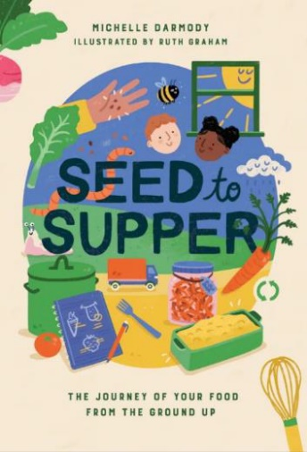**中文书名：《从种子到晚餐：食物的生命之旅》**

**英文书名：SEED TO SUPPER: The Journey of Your Food from The Ground Up**

**作 者：Michelle Darmody and Ruth Graham**

**出 版 社：Nine Bean Row**

**代理公司：United agents/ANA**

**页 数：128页**

**出版时间：2024年8月**

**代理地区：中国大陆、台湾**

**审读资料：电子稿**

**类 型：青少年非虚构**

**内容简介：**

这是一本全插图的儿童读物，将带你经历食物的每一个阶段，从种子和土壤到授粉、生长、采摘、品尝、购买、烹饪、再利用和食用。我们有意在书中没有提到英国或爱尔兰，以使其尽可能具有普遍适用性。

你盘子里的食物是如何出现在你的餐桌上的？它从何而来？它是如何生长的？它又是如何穿越地球到你碗里的？一旦你拥有它，你会怎么烹饪和食用它？《从种子到晚餐》将带你走过食物之旅的每一个阶段，从它作为种子在土壤中开始，通过厨房和其间的一切，最终到达餐桌！你不仅会学到如何种植、购买和烹饪食物，还会了解到我们所吃的食物是如何影响地球的。除此之外，你还会看到世界各地的人们是如何在餐桌上吃饭和分享食物的。

这本书中有烹饪技巧和简单的食谱，你可以亲自动手尝试去做，还有许多DIY活动、有趣的轶事和迷人的事实。现在，跟随着你的食物，从它是一枚种子开始，看看食物是如何将我们所有人联系在一起的。

**作者简介：**

**米歇尔·达莫迪博士（Dr Michelle Darmody）**的工作将可持续发展、食品创业和创造力结合在一起。她的博士研究方向是儿童环境食品教育。她的研究项目获得了RETHINK爱尔兰社会创新基金的支持，并被评为阿什肯纳齐（Ashoka）“变革者”（Changemaker）。米歇尔为《爱尔兰纪事报》（Irish Examiner）撰写了一篇获奖的每周专栏。她对可持续发展和食品领域的广泛了解还源于她参与过多个大型活动，旨在应对气候变化，例如都柏林市议会举办的“吃遍街头”（Eat the Streets）活动和爱尔兰现代艺术博物馆（IMMA）的“夏日崛起”（Summer Rising）活动。

**内页插图：**

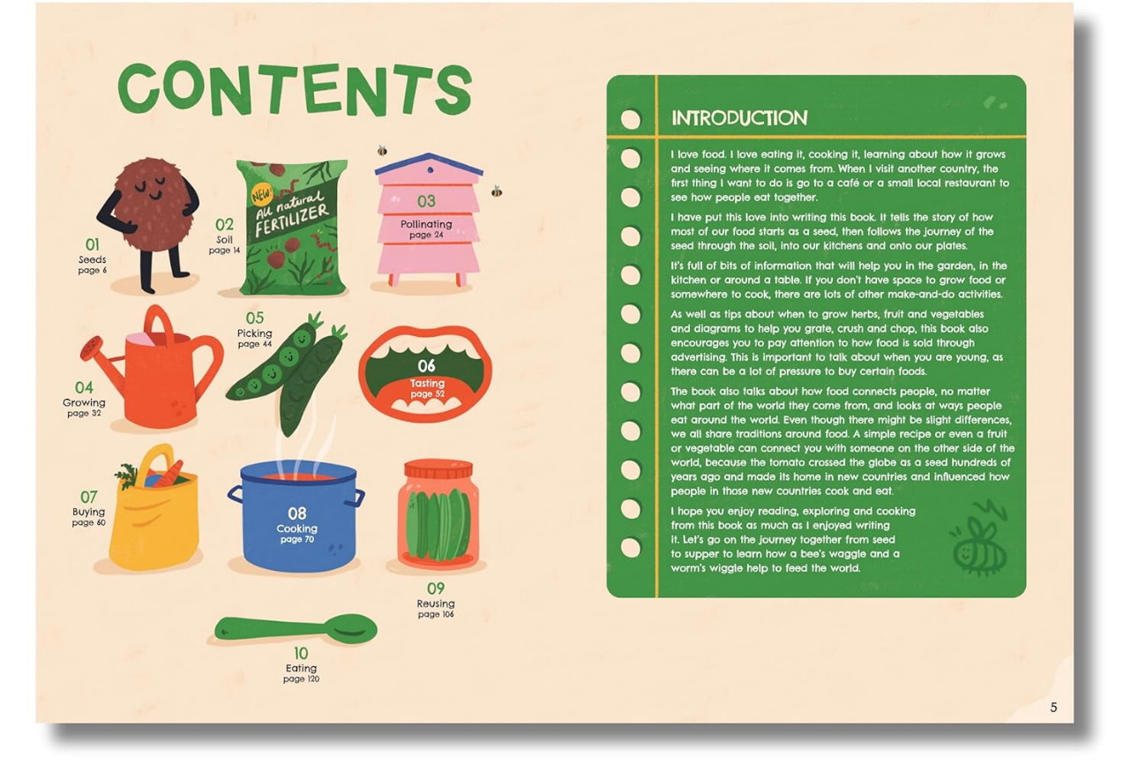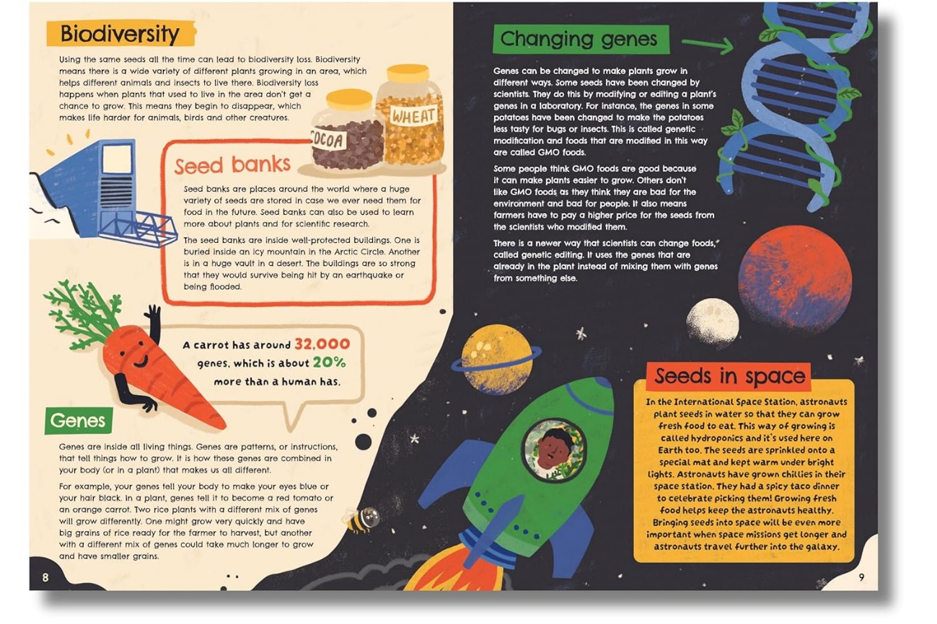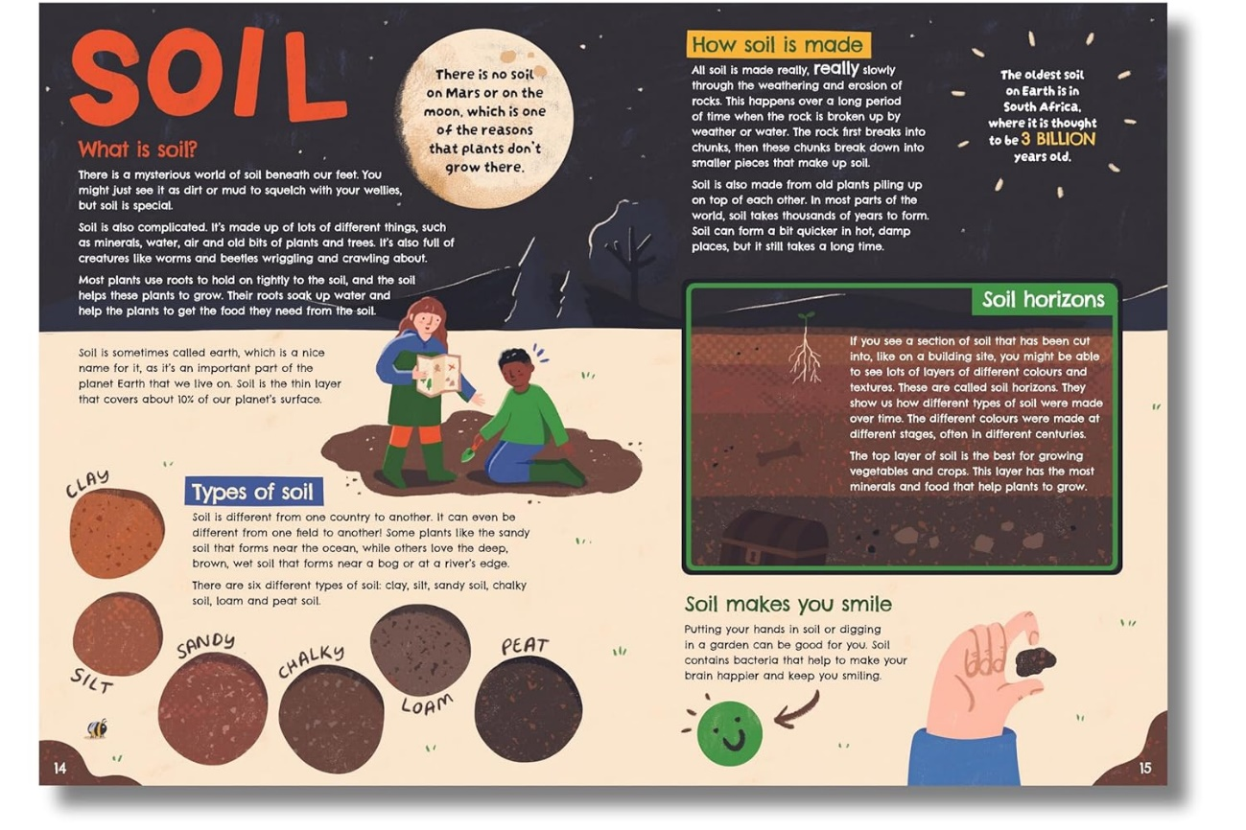

**感谢您的阅读！**

**请将反馈信息发至：版权负责人**

Email：[Rights@nurnberg.com.cn](mailto:Rights@nurnberg.com.cn)

安德鲁·纳伯格联合国际有限公司北京代表处

北京市海淀区中关村大街[在地图中查看](javascript:;)甲59号中国人民大学文化大厦1705室, 邮编：100872

电话：010-82504106,   传真：010-82504200

公司网址：[http://www.nurnberg.com.cn](http://www.nurnberg.com.cn/)

书目下载：<http://www.nurnberg.com.cn/booklist_zh/list.aspx>

书讯浏览：<http://www.nurnberg.com.cn/book/book.aspx>

视频推荐：<http://www.nurnberg.com.cn/video/video.aspx>

豆瓣小站：<http://site.douban.com/110577/>

新浪微博：[安德鲁纳伯格公司的微博_微博 (weibo.com)](https://weibo.com/1877653117/profile?topnav=1&wvr=6)

微信订阅号：ANABJ2002

